11a Übergangsbögen 16.11.01

Die Kurve kriegen
N

W O

S

Dokumentation des Koordinatenwechsels

Folie 2

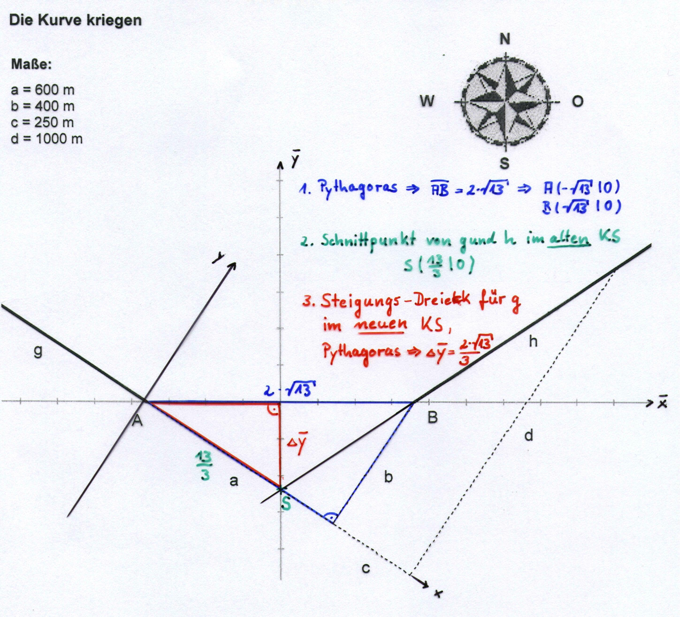

Gruppenergebnisse zur Lösung des symmetrischen Ansatzes

Ergebnis: Gruppe 2
